PROPUESTA COMERCIAL

Plataforma de Gestión para Kermesses
Propuesta para Saint Andrew’s School y futuras organizaciones
Referencia | Detalle
Organización de referencia | Saint Andrew’s School
Primer evento | Kermesse Halloween 2026
Plazo de implementación | 1 mes
Fecha | 26 de octubre de 2026

Propuesta y alcance
Se propone una plataforma para que una organización administre todas sus kermesses desde un solo lugar. Cada organización podrá crear varios eventos, nombrar responsables diferentes para cada uno y conservar el historial sin mezclar información, ventas ni permisos.
La primera implementación se configura para Saint Andrew’s School y la Kermesse Halloween 2026. La estructura queda preparada para que el colegio organice nuevos eventos en los próximos años o para que otras organizaciones utilicen la misma plataforma de forma independiente.

Modelo de trabajo multievento
Nivel | Qué administra | Ejemplo
Organización | Datos institucionales, administradores principales y todos sus eventos. | Saint Andrew’s School
Evento | Productos, precios, responsables, gastos, ventas, QR y reportes propios. | Kermesse Halloween 2026
Equipo del evento | Permisos limitados al área o a la tarea asignada dentro del evento. | Gastronomía, caja, validación QR

Principio de acceso: una persona no verá todos los eventos por defecto. Solo accederá a los eventos en los que la organización le otorgue un permiso.

Responsables y permisos por evento
Cada kermesse tendrá su propio equipo. Un mismo responsable puede participar en varios eventos con roles distintos. Por ejemplo, una persona puede administrar la Kermesse Halloween 2026 y solamente consultar una kermesse de años anteriores.
Rol | Permisos principales | Alcance
Administrador de organización | Crear eventos, nombrar responsables, consultar resultados y configurar la organización. | Todos los eventos de su organización.
Administrador de evento | Gestionar productos, precios, equipos, gastos, preventas y reportes. | Solo el evento asignado.
Responsable financiero | Registrar y aprobar inversiones, gastos, caja y reportes económicos. | Solo el evento asignado.
Responsable de ventas | Gestionar ventas asistidas, QR de equipos, comprobantes y pedidos. | Solo el evento y puesto asignado.
Operador y validador | Registrar venta, escanear boleto QR y confirmar entrega. | Solo el evento y puesto asignado.
Consulta histórica | Revisar resultados, gastos, ventas y reportes sin modificar datos. | Eventos anteriores autorizados.

Acceso a eventos anteriores
Los responsables anteriores conservarán acceso únicamente a los eventos autorizados por la organización. El administrador podrá gestionar quién consulta cada evento. Una vez realizado el cierre, todos los usuarios con acceso, incluidos los administradores, podrán revisar y exportar la información permitida, pero no editarla ni registrar nuevas operaciones.
- Historial separado por evento: ventas, gastos, responsables, boletos y reportes permanecen asociados a su kermesse.
- Trazabilidad: el sistema registra qué responsable creó, aprobó, validó o modificó una operación relevante.
- Continuidad: la organización puede reutilizar productos, equipos y responsables al crear una nueva kermesse.

Módulos funcionales
Módulo | Funcionalidad
Organización y eventos | Creación de organizaciones, múltiples kermesses, fechas, estado, enlace público y configuración por evento.
Usuarios y accesos | Responsables por evento, roles, permisos específicos, acceso histórico y auditoría de acciones.
Productos y disponibilidad | Platos, bebidas, precio, cantidad planificada, publicación y control de disponibilidad.
Inversión y gastos | Insumos, costos, proveedores, gastos operativos, responsables y comprobantes opcionales.
Ventas y preventa | Venta rápida por operador y preventa web. Se podrá ingresar información del comprador o únicamente su correo electrónico, además de productos, cantidades y medio de pago. Nombre y otros datos serán opcionales.
Pagos y QR | QR bancario, QR por equipo vendedor, validación de comprobantes y seguimiento de pagos.
Boletos y canje | Boleto digital QR, envío por correo, lectura móvil, control de uso único y registro de entrega.
Reportes | Reportes de ventas, cobros, gastos, inventario, tickets por curso, canjes y auditoría. Informe especial de balance por evento con resultado y rentabilidad contable. Exportación PDF y Excel desde web y móvil, según permisos. Cierre definitivo del evento en modo consulta.
Tickets por grupos y cursos | Asignación de cantidades de tickets por evento y producto a grupos o cursos, con responsable y seguimiento de asignados, vendidos, pendientes y canjeados. Asignar tickets no confirma un pago ni incrementa el stock disponible.

Flujos de venta
Canal | Experiencia del comprador | Control del equipo
Venta asistida | El operador elige productos y cantidades e ingresa los datos del comprador o solamente su correo electrónico, sin crear una cuenta para el comprador. | Confirma pago y entrega o envía el boleto QR.
Preventa web | Selecciona la kermesse y los productos desde la página pública. | El sistema registra la orden y envía QR cuando el pago esté confirmado.
QR por equipo | Escanea el QR personalizado, paga y envía su comprobante. | El responsable valida el comprobante antes de emitir el boleto.
Canje móvil | Presenta el QR recibido por correo el día del evento. | El operador escanea, visualiza productos y confirma la entrega.

Tecnología propuesta
- Backend y API: Symfony 7.4 LTS con PHP 8.2.35.
- Panel de gestión y página pública: Angular con diseño responsive, adaptable a computadoras de escritorio, tabletas y celulares. El administrador podrá registrar ventas y gestionar el evento desde el navegador de estos dispositivos.
- Aplicación de operación y canje: Flutter para celulares Android e iOS.
- Base de datos: se recomienda PostgreSQL. El uso de un ORM facilita trabajar con MySQL u otro motor compatible según el servidor de la organización. La elección se validará al inicio; un cambio posterior requerirá revisar compatibilidad, migrar los datos y realizar pruebas.
- Servicios complementarios: correo transaccional, códigos QR y conexión con el proveedor de pagos disponible.

Cronograma de un mes
Semana | Objetivo | Resultado
1 | Base multievento | Organizaciones, eventos, responsables, roles, cursos, productos y modelo de datos; validación del motor de base de datos.
2 | Gestión y catálogo | Panel responsive, inversiones, gastos, asignación de tickets por curso, venta rápida y preventa pública.
3 | Pagos y operación | QR bancario y por equipos, comprobantes, boletos, correos y aplicación Flutter.
4 | Validación y salida | Reportes exportables en web y móvil, pruebas de permisos y adaptación a dispositivos, producción y capacitación.

El plazo requiere que la organización entregue con oportunidad sus datos, identidad visual, productos, precios, responsables, credenciales de pago y acceso al hosting.

Prototipos de interfaz
Las siguientes pantallas muestran la propuesta visual del sistema y se ajustarán con la identidad de cada organización. Los nombres, fechas, precios y cifras son ilustrativos. El panel web tendrá diseño responsive; estas capturas representan vistas de referencia, no todas las variantes por dispositivo.

Panel de gestión del evento
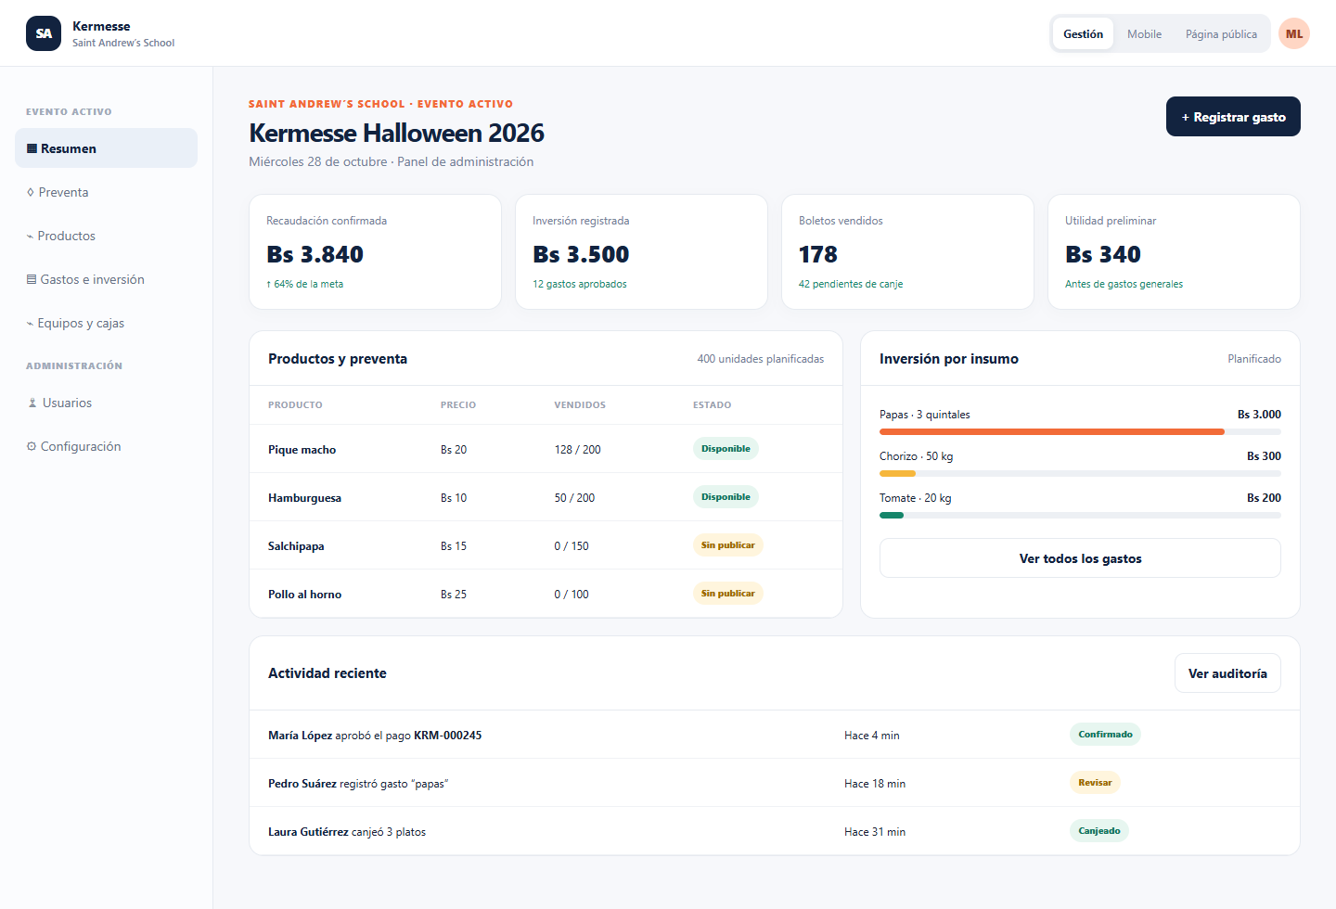
Vista de administración: indicadores, productos, inversión, actividad y accesos del evento activo.
El administrador de la organización podrá cambiar entre eventos y ver únicamente la información autorizada para cada responsable. Los responsables de eventos anteriores podrán conservar vista de consulta cuando la organización lo defina.

Aplicación móvil para responsables
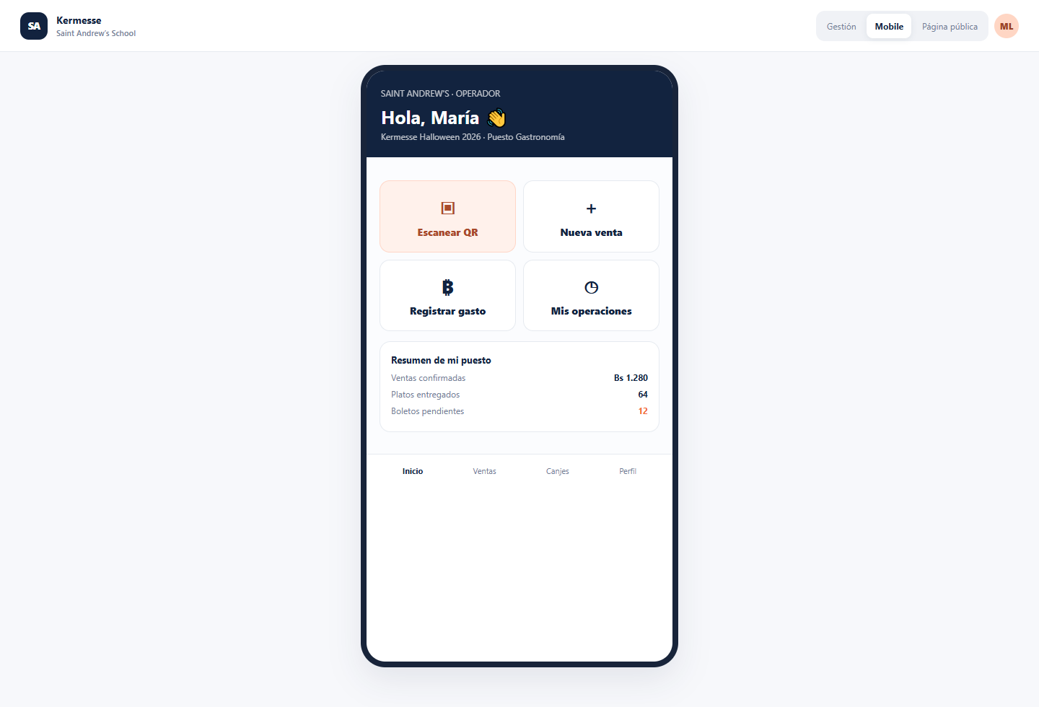
Vista móvil: escaneo de QR, nueva venta, registro de gasto y resumen del puesto asignado.
La aplicación mostrará el evento y puesto asignado al operador. Al escanear un boleto, reconocerá automáticamente los platos correspondientes y evitará canjes duplicados.

Página pública de preventa
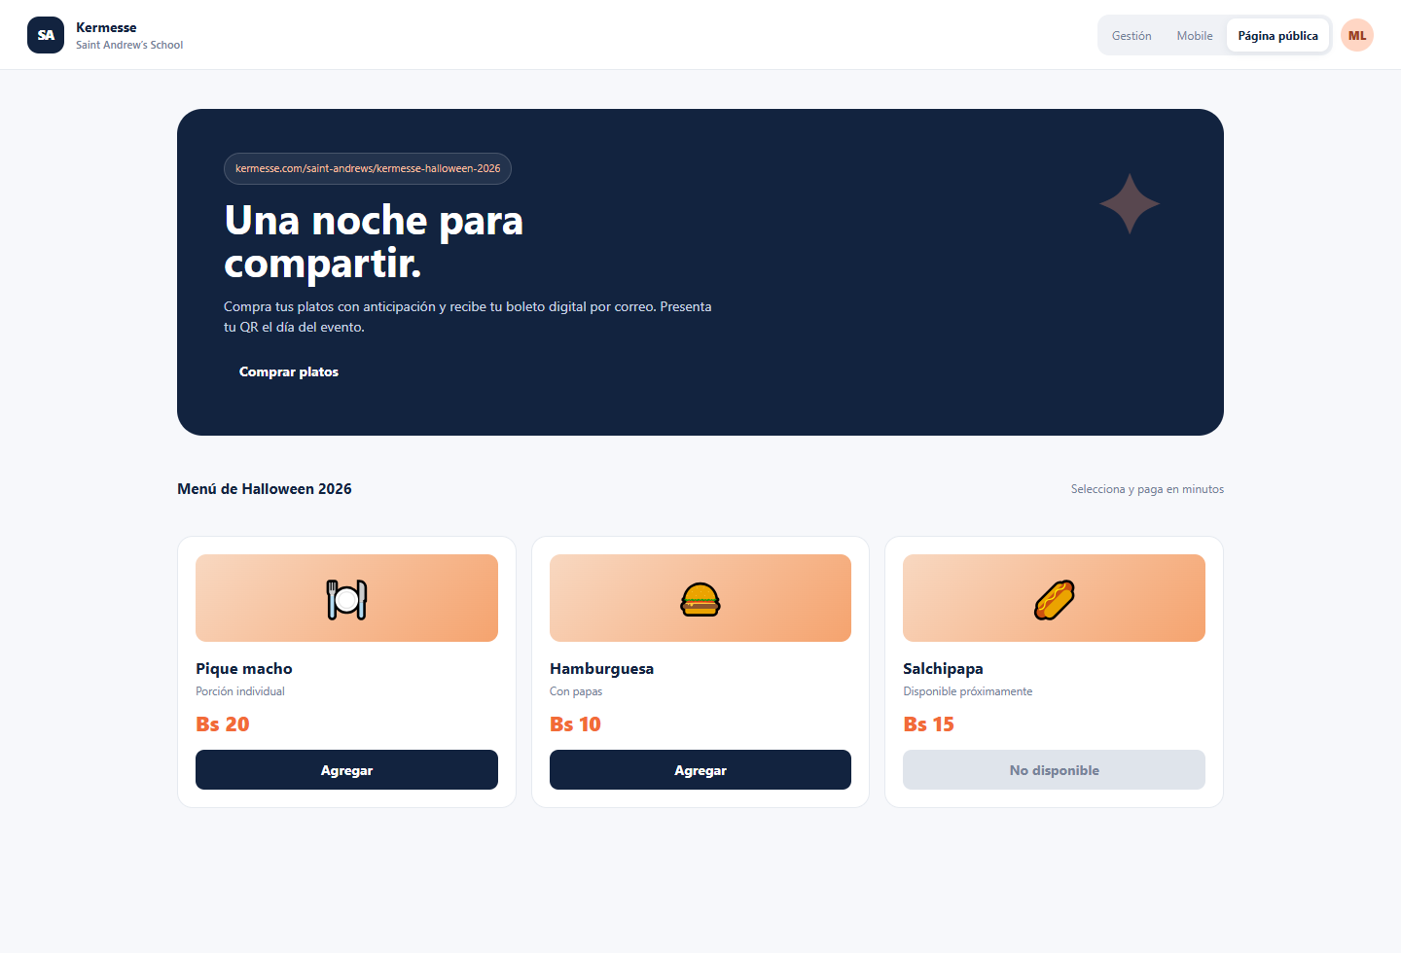
Vista pública: enlace por organización y evento, menú, precios y compra rápida.

Inversión y condiciones
Concepto | Importe | Incluye
Implementación del sistema | Bs 4.500 | Desarrollo, configuración inicial, pruebas, capacitación básica y puesta en marcha.
Hosting y servicios externos | A cargo del cliente | Hosting, dominio, correo transaccional, bancos, pasarela de pago y servicios de terceros.
Mantenimiento por un año | Incluido | Seguimiento y corrección de errores de las funcionalidades entregadas durante 12 meses.

Forma de pago
La inversión total de Bs 4.500 se abonará en tres etapas vinculadas al avance y aceptación del proyecto:
Etapa | Porcentaje e importe | Momento de pago
Inicio del proyecto | 40% | Bs 1.800 | Al inicio del proyecto.
Producto terminado | 30% | Bs 1.350 | Cuando se termine el producto y se realice el ingreso a producción.
Conformidad del cliente | 30% | Bs 1.350 | Cuando el cliente revise el producto entregado y manifieste su conformidad.

Mantenimiento incluido por 12 meses
- Seguimiento de incidencias reportadas por los administradores y responsables.
- Corrección de errores funcionales dentro del alcance entregado.
- Ajustes menores necesarios para sostener la operación de las funcionalidades implementadas.
- Orientación básica de uso y revisión general del servicio.
El mantenimiento no incluye nuevos módulos, rediseños mayores, cambios de alcance ni tarifas de hosting, dominio, servicios de correo, entidades financieras o proveedores externos.

Responsabilidades de la organización
- Definir administradores de organización, responsables de cada evento y permisos requeridos.
- Entregar productos, precios, cantidades, identidad visual y contenido de la página pública.
- Contratar y cubrir hosting, dominio y servicios externos necesarios.
- Proporcionar credenciales y aprobaciones del banco o proveedor de pagos.

Cierre
La plataforma permitirá a Saint Andrew’s School administrar la Kermesse Halloween 2026 y conservar una base organizada para sus futuros eventos. El mismo modelo podrá aplicarse después a otras organizaciones, manteniendo sus equipos, responsables y datos completamente separados.

Contacto
Ubaldo Francisco Villazon Villca
Página web: https://fsysbo.com

Reportes disponibles por evento
La organización podrá consultar y exportar reportes a PDF y Excel desde el panel web responsive y la aplicación móvil. Los filtros incluirán evento, periodo, producto, curso, responsable y medio de pago, cuando correspondan. Cada usuario accederá únicamente a la información permitida por su rol.
Ventas y preventas
Cantidad e importe de ventas por producto, fecha, canal, curso y vendedor; separación de operaciones confirmadas, pendientes y anuladas.
Cobros y conciliación
Importes cobrados por efectivo y QR, pagos pendientes, comprobantes por verificar y devoluciones; diferencias entre ventas registradas y dinero recibido.
Inversión y gastos
Insumos, cantidades, costos y gastos operativos por categoría, producto y responsable, con sus comprobantes disponibles.
Disponibilidad e inventario
Unidades planificadas, reservadas, vendidas, entregadas y disponibles; registro de sobrantes y mermas para el cierre.
Tickets por curso o grupo
Tickets asignados, vendidos, pendientes y canjeados, importes recaudados y responsable de cada curso. La asignación no se considera ingreso por sí sola.
Boletos y canjes
Boletos emitidos, pendientes, canjeados o anulados; detalle de productos entregados, fecha y operador responsable.
Actividad y auditoría
Operaciones relevantes, responsables, fecha y hora, validaciones de pago y registro del cierre del evento.
Balance y rentabilidad contable
Informe especial que integra los ingresos reconocidos, costos y gastos del evento, su resultado final y el margen obtenido.

Informe especial de balance por evento
El informe presentará un resumen económico y una liquidación del evento para conocer su resultado contable. Incluirá detalle por producto o curso cuando exista una asignación de ingresos y costos. Antes del cierre será preliminar; al cerrar se conservará una versión final con fecha, responsable y datos de respaldo.
Ingresos netos reconocidos: ventas e ingresos del evento, descontando anulaciones, devoluciones y descuentos que correspondan.
Costos reconocidos: insumos y productos consumidos o vendidos, con ajuste de sobrantes y mermas según el criterio contable acordado.
Gastos operativos: transporte, decoración, servicios y otros gastos atribuibles al evento.
Resultado contable del evento = ingresos netos reconocidos − costos reconocidos − gastos operativos.
Rentabilidad contable sobre ingresos (margen) = resultado contable ÷ ingresos netos reconocidos × 100. Si los ingresos son cero, el porcentaje se mostrará como no aplicable.
Conciliación final: cobros, pagos, saldos por cobrar o pagar y sobrantes, separados del resultado contable. Un aporte de fondos o una compra de inventario no se tratará automáticamente como ingreso o gasto del periodo.
Ejemplo ilustrativo: ingresos netos de Bs 6.000, costos de Bs 3.500 y gastos de Bs 500 producen un resultado de Bs 2.000 y un margen del 33,33%. Los criterios de reconocimiento y valoración se definirán con el responsable contable de la organización.

Cierre y consulta del evento
Un administrador autorizado revisará ventas, pagos, comprobantes, gastos, inventario y tickets antes de confirmar el cierre. Los pendientes deberán resolverse o quedar identificados con su tratamiento en el informe final.
Al confirmar, el sistema guardará el balance final, el usuario responsable y la fecha y hora del cierre. El evento pasará al estado Cerrado y quedará bloqueado para nuevas ventas, gastos, pagos, canjes, asignaciones de tickets y modificaciones o eliminaciones de sus datos, tanto en web como en móvil.
Todos los usuarios que mantengan permiso de acceso podrán ingresar, revisar el detalle, consultar comprobantes y exportar reportes según su rol. Ningún usuario podrá editar un evento cerrado. La gestión de permisos de consulta no alterará el historial ni los importes del evento. Las siguientes kermesses se crearán como eventos nuevos e independientes.

